**公司简介**

鞍钢工程发展公司于 2014 年 1 月 13 日注册成立。具有国家颁发的多项甲级、特级、一级资质，具备工程咨询、设计制造、管理实施、房地产开发建设、运行维检为一体的全流程解决方案能力，服务范围涉及钢铁冶金、矿山、冶炼、石油化工、电力等各行业，同时具有民用建筑、市政公用设施、能源、节能环保、公路、铁路、机场、桥梁、电子等多领域设计、制造及建设施工能力。下设鞍钢建设集团有限公司、鞍钢房地产开发集团有限公司、鞍钢重型机械有限责任公司、鞍钢集团（鞍山）铁路运输设备制造公司、鞍钢（鞍山）冶金粉材有限公司等多家单元企业。

一、岗位要求：

1、应届全日制本科及以上学历优秀毕业生；

2、具备与岗位相关的专业知识，良好的沟通能力，熟练使用办公软件；

3、符合岗位的身体要求，能够胜任工作；能够在工作压力下保持良好的心态和工作状态，具备应对挑战和困难的能力；对工作认真负责，有高度的责任心和敬业精神。具有优秀的学习能力，良好的沟通协调能力，与团队合作精神。

4.招聘岗位信息（表格）

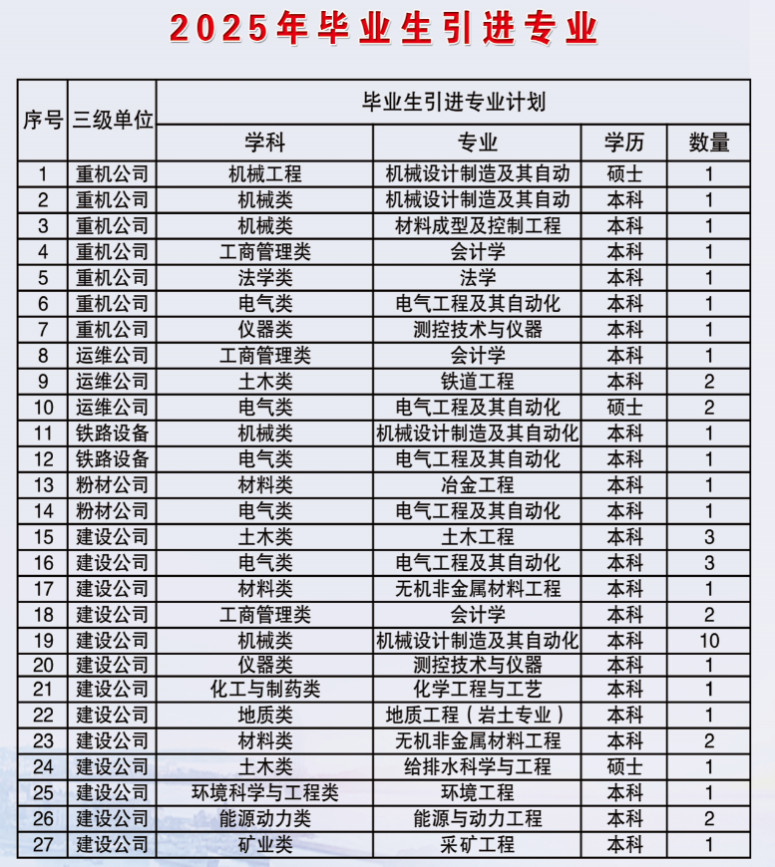

二、福利待遇：

1、七险两金：（养老保险、医疗保险、失业保险、工伤保险、生育保险、补充医疗保险、超限额大病医疗险；住房公积金、企业年金）；

2、假期：带薪年休假、探亲假、婚假、产假等各类休假；

3、福利：员工食堂、健康体检、节日福利、生日福利等；

4、补贴：用餐补贴、交通补贴、差旅补贴、防暑降温补贴、采暖补贴等。

5、体检：每年享受一次鞍山市三甲级医院的全面健康体检，提供多项可选套餐；

6、公寓住宿：设人才公寓，为外地毕业生提供单身住宿；

7、薪酬待遇：本科生实习期4500元/月，硕士研究生6000元/月；

8、安家补助：本科生2万-4万，硕士4万-6万，博士10万元；享受鞍山市地方引才住房与生活补贴。鞍山市政府对来鞍山工作的博士、硕士、本科生分别提供3年期每月2500元、1200元、600元生活补贴，在鞍山首次购买商品房的给予7万元，4万元，2万元购房补贴；

9、人才培养：建有完善的人才培养计划，项目、采销、工程技术、管理、职能等多类岗位评聘晋升机制，多维度拓展人才培养方式，全方位挖掘人才潜质，多角度提供人才晋升途径。

三、联系方式：

电话：0412-6736717

手机：15242138408（卢经理）

投递邮箱：agjsgszpzy@163.com